jan hus
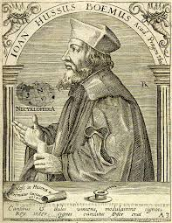 |  | Městská organizace  KDU – ČSL Znojmo  Vás srdečně zve  na přednášku  PhDr. Radomíra Malého  (vstup zdarma)

z pohledu českého katolíka

28. dubna 2015, 17.00 hod.
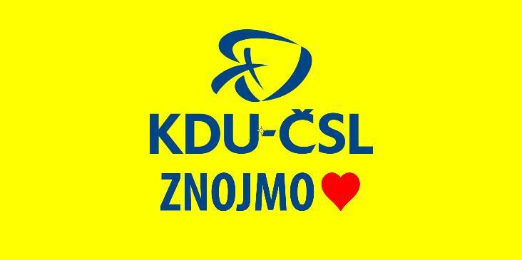 |  | MO KDU – ČSL Znojmo  Havlíčková 10, 669 02 Znojmo  +420 776 185 341 | kdu.znojmo@seznam.cz |
kapitulní sál dominikánského kláštera
Dolní Česká 1, Znojmo

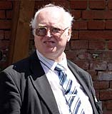
PhDr. Radomír Malý
český historik, novinář, politik a vysokoškolský pedagog. Aktivně se účastnil vydávání katolického samizdatu a stal se signatářem Charty 77. Radomír Malý je autorem řady odborných článků a publikací.

